**Размещение фотографий и видеозаписей**

**с обучающимися**

**на сайте образовательной организации**

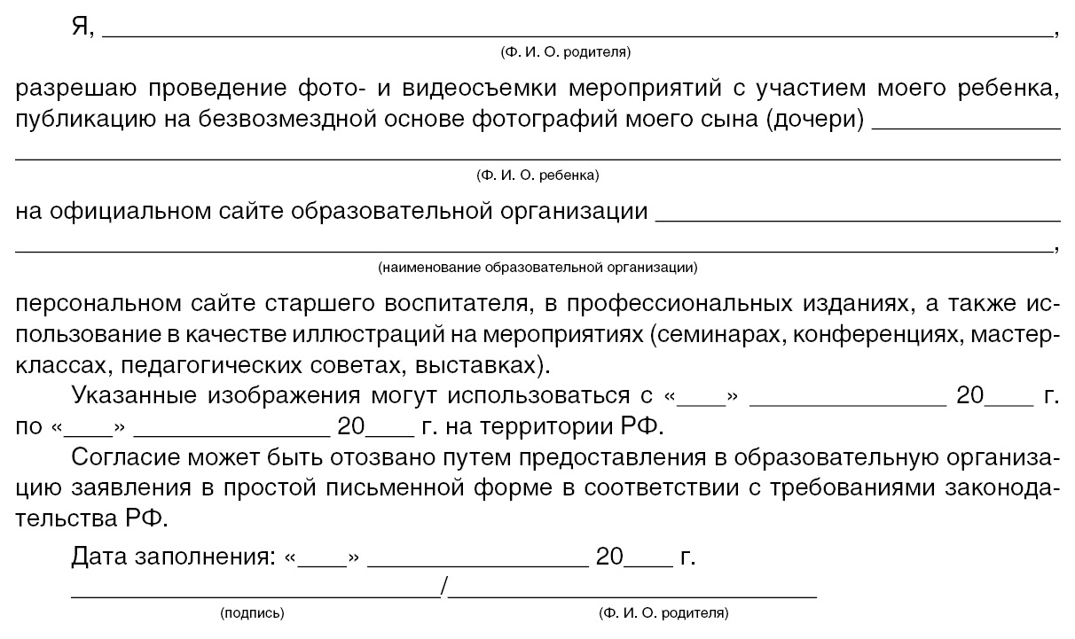**Согласие на использование фото-, видеоизображений**